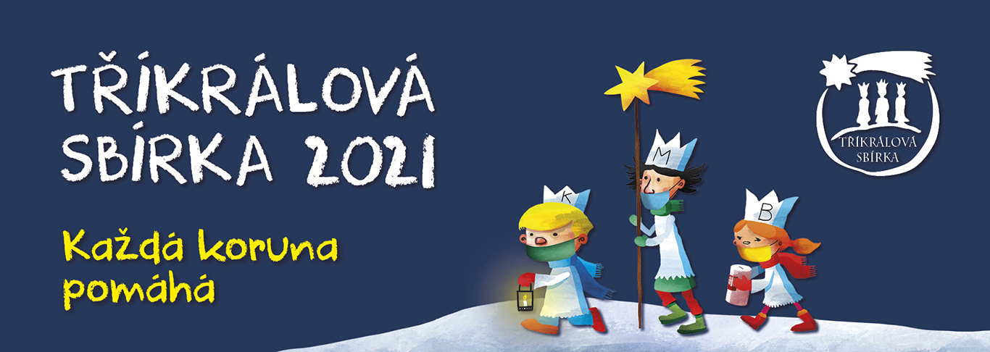

Milí přátelé Tříkrálové sbírky,

už 21. rokem přinášíme do obcí a měst v okrese Blansko zvěst o narození Krista při tříkrálovém koledování. I Tříkrálovou sbírku ovlivňuje epidemiologická situace, v níž protiepidemický systém – PES v 5. stupni nedovoluje klasickou koledu.
Na našich webových stránkách www.blansko.charita.cz/trikralovasbirka2021 a Facebooku charitablansko jsme pro vás připravili online koledu, v níž se pokusíme do vašich domovů přinášet radost z tříkrálového požehnání. Současně hledáme i způsob, jak přinést požehnání svěcenou křídou přímo na vaše dveře.
Během příštího týdne umístíme v každé obci kasičku či kasičky (v obchodech, na obecních úřadech či v kostelích). S konkrétními informacemi se vám ozveme během příštího týdne.
Už od 1. ledna však mohou lidé sbírku podpořit přes bankovní účet 66008822/0800, VS 77706000, pomocí QR kódu, který najdou na našich webových stránkách www.blansko.charita.cz/trikralovasbirka2021 a prostřednictvím online kasičky na www.trikralovasbirka.cz, kde je důležité zadat název vašeho města či obce, aby peníze přišly Charitě Blansko.
Pokud bude epidemiologická situace příznivější, může být klasická koleda za dodržení přísných opatření obnovena. Termín koledování byl mimořádně prodloužen od 1. do 24. ledna 2021.
Začátkem příštího týdne se vám ozveme s dalšími informacemi.

Velmi děkujeme za vaši podporu,

Ing. Pavel Kolmačka
ředitel Charity Blansko

